HƯỚNG DẪN THIẾT LẬP LỆNH THANH TOÁN ĐỊNH KỲ
TRÊN BIDV SMARTBANKING

Các khách hàng đã cài đặt ứng dụng SmartBanking sau khi thực hiện đăng nhập vào ứng dụng sẽ thực hiện các thao tác sau:

Bước 1: Từ màn hình giao diện, NĐT lựa chọn mục “Quản lý lệnh định kỳ” | Bước 2: Từ mục “Quản lý lệnh định kỳ” lựa chọn Mục “Đặt lệnh chuyển khoản”, tại đây NĐT thực hiện theo hướng dẫn.
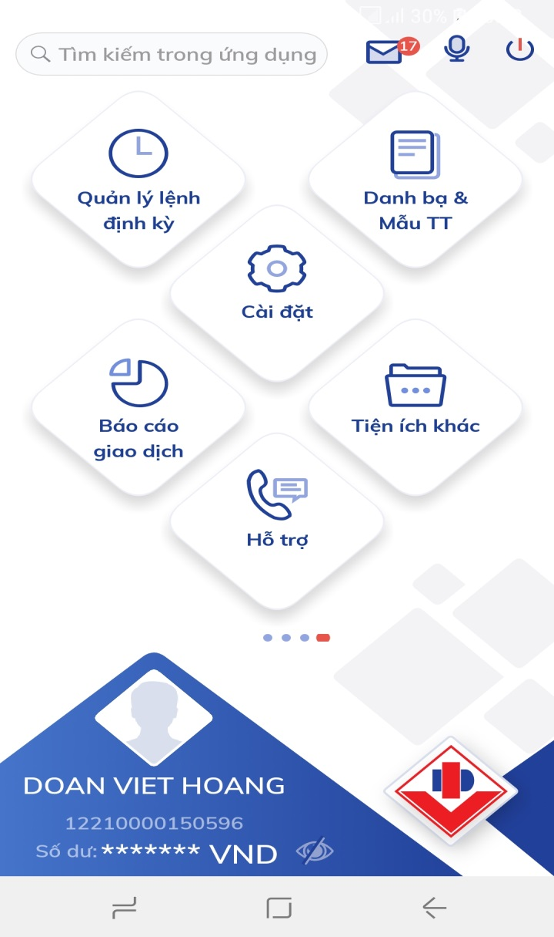 | 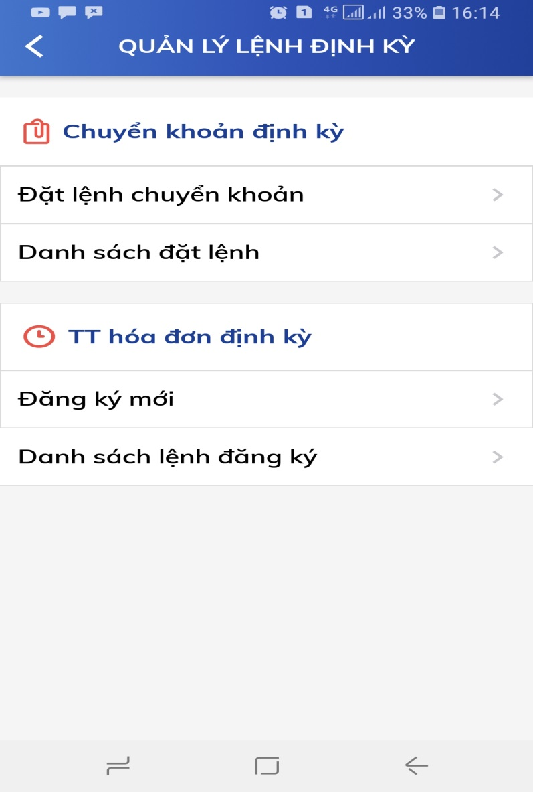
Bước 3: Nhà đầu tư thực hiện khai báo các thông tin liên quan
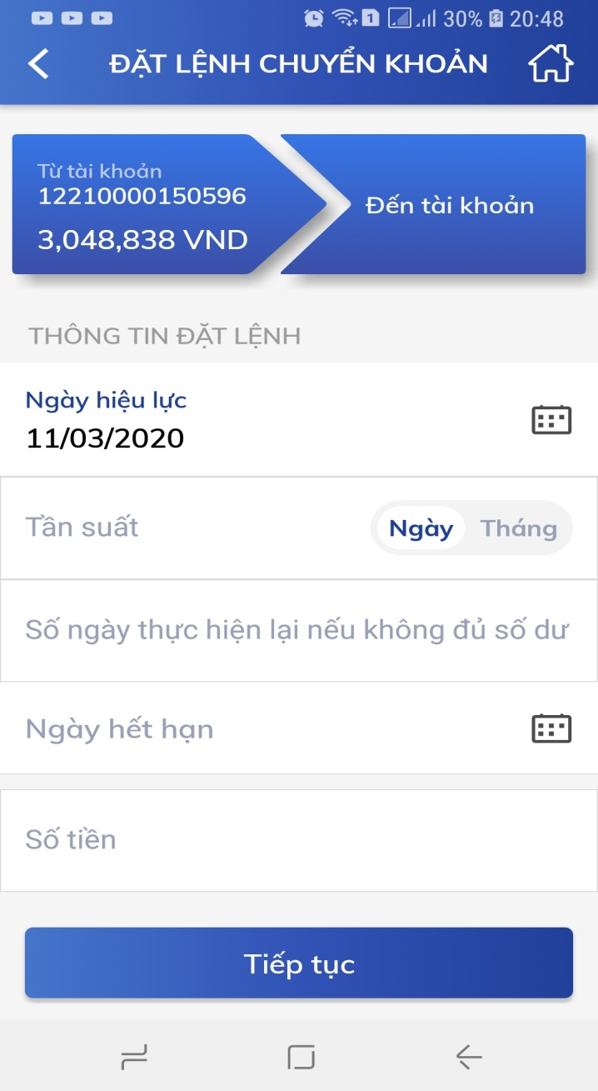 | Trong đó lưu ý:  - Đến tài khoản: NĐT chọn tài khoản của Quỹ mở cho đại lý phân phối tương ứng.  - Ngày hiệu lực: là ngày bắt đầu của chu kỳ lệnh định kỳ (phải là ngày tương lai)  - Tần suất: Bạn chọn Ngày/Tháng và gõ tần suất vào.  + Nếu đặt lệnh định kỳ theo Tuần: NĐT chọn Ngày và Tần suất là 7 (Chu kỳ chuyển mỗi 07 ngày bắt đầu từ ngày hiệu lực)  + Nếu lệnh định kỳ theo 02 tuần: NĐT chọn Ngày và Tần suất là 14  + Nếu Lệnh định kỳ theo Tháng: Nhà đầu tư chọn Tháng và Tần suất 01  + Nếu lệnh định kỳ theo Quý: Nhà đầu tư chọn Tháng và Tần suất là 3  - Ngày thực hiện lại nếu không đủ số dư: Nhà đầu tư lựa chọn số ngày phù hợp.  - Ngày hết hạn: Là ngày lệnh định kỳ bị hệ thống hủy bỏ  - Số tiền: Là số tiền định kỳ NĐT nộp mua CCQ mở  - Nội dung giao dịch: NĐT gõ nội dung theo Format do CTY QLQ hướng dẫn.
Bước 4: Sau khi nhập xong thông tin nhà đầu tư chọn “Tiếp tục” để thực hiện xác thực OTP và kết thúc giao dịch

